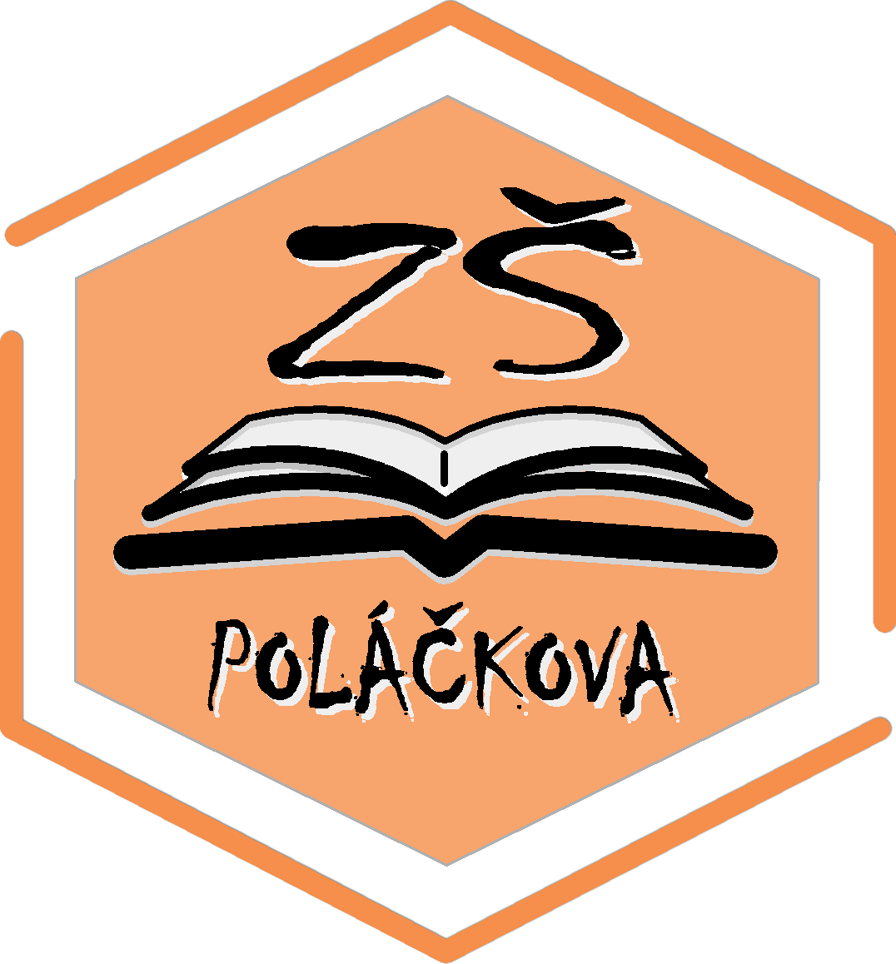
Základní škola, Poláčkova 1067, 140 00 Praha 4 – Krč

IČO: 61384755, tel./fax: 241 442 259, www.zspolackova.cz, e-mail: skola@zspolackova.cz

Žádost o uvolnění z výuky tělesné výchovy

Žádám o uvolnění své dcery – svého syna

…………………………………………………….. žákyně – žáka …………………třídy……

z tělesné výchovy na I./II. pololetí školního roku …………………....
Svoji žádost dokládám potvrzením praktického lékaře pro děti a dorost nebo jiného odborného lékaře.

V Praze dne ……………………………………
podpis zákonného zástupce

Vyjádření ředitele školy:

Souhlasím – nesouhlasím
s uvolněním žákyně – žáka z tělesné výchovy na školní rok ………………..

V Praze dne ………………………………
Ing. Tomáš Červinka, MBA
ředitel školy

